ВЫШИВКА ЛЕНТАМИ.
1 ГОД ОБУЧЕНИЯ.СТАРТОВЫЙ УРОВЕНЬ.
ТЕМА: «РАМКА ДЛЯ ФОТО»
ЗАНЯТИЕ 1. ВЫБОР РИСУНКА И МОДЕЛИ.
ЦЕЛЬ ЗАНЯТИЯ: ЗАКРЕПЛЕНИЕ НАВЫКА САМОСТОЯТЕЛЬНОЙ РАБОТЫ С ТКАНЬЮ И ЛЕНТАМИ.
1. ОБРАЗЦЫ РАБОТ.
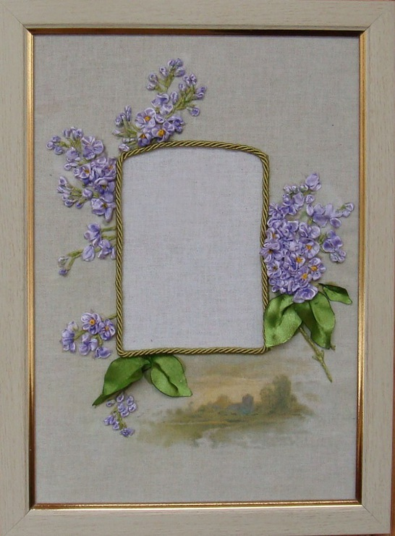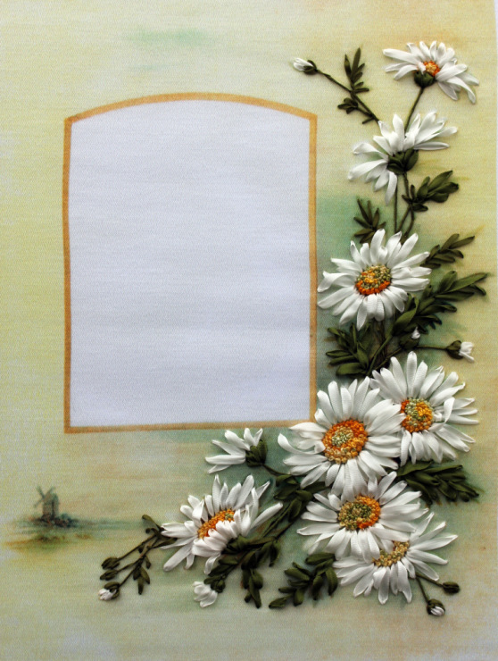
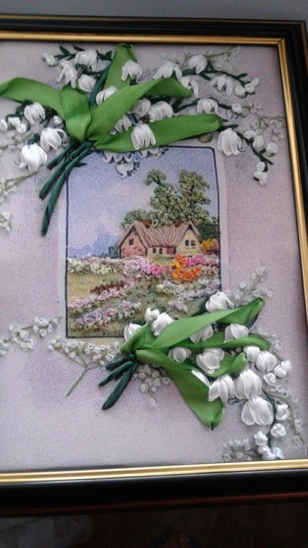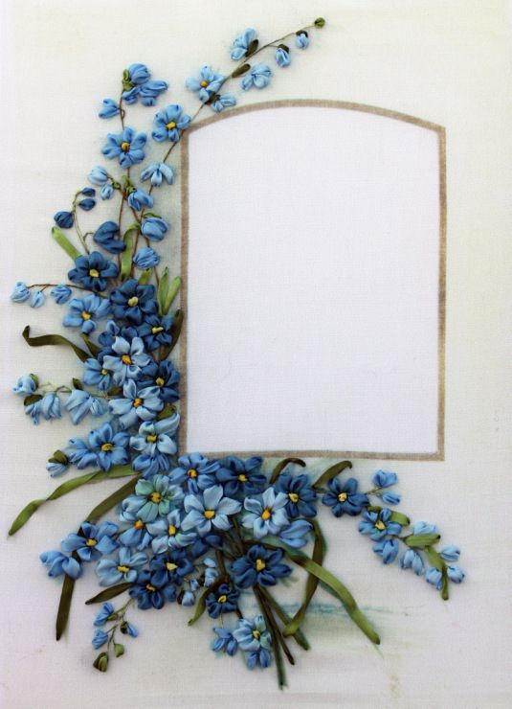

2. МАТЕРИАЛЫ И ИНСТРУМЕНТЫ ДЛЯ РАБОТЫ «РАМКА ДЛЯ ФОТО»
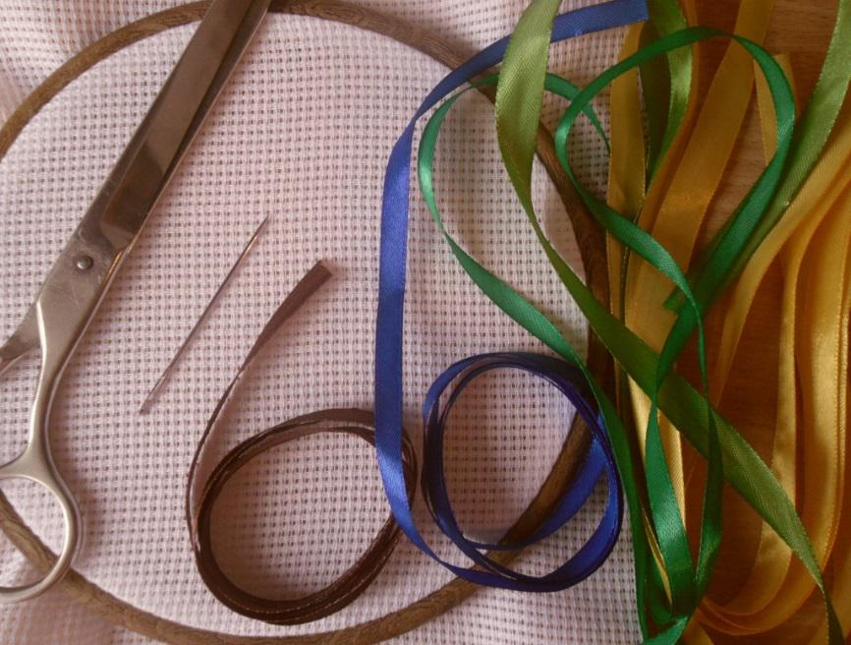
1.ПЯЛЬЦА
2. НОЖНИЦЫ
3.ТКАНЬ
4.ИГЛА ДЛЯ ВЫШИВКИ
5.ЛЕНТЫ 0.6; 10; 12;ММ

- ВЫБОР ЛЕНТ И ШВОВ ДЛЯ ВЫШИВКИ.Я ПРЕДЛАГАЮ ВАМ ВЫШИТЬ ЦВЕТЫ НЕЗАБУДКИ.ДЛЯ ЭТОГО ПОСМОТРИТЕ КАРТИНКИ ПО ССЫЛКЕ
https://yandex.ru/images/search?text=швы%20для%20вышивки%20ЛЕНТАМИ%20НЕЗАБЦДКИ

ДО ВСТРЕЧИ!!

ЗАНЯТИЕ 2.»НАНЕСЕНИЕ ВЫБРАННОГО РИСУНКА.

ЦЕЛЬ ЗАНЯТИЯ : ЗАКРЕПЛЯТЬ УМЕНИЕ НАНОСИТЬ РИСУНОК НА ТКАНЬ КАРАНДАШОМ.
ПРЕДЛАГАЮ ВАМ ПОСЕТИТЬ ВЫСТАВКУ
ДЛЯ ЭТОГО ПЕРЕЙДИТЕ ПО ССЫЛКЕ

https://www.youtube.com/watch?v=sTey1253w9k

ДО ВСТРЕЧИ!!!

ЗАНЯТИЕ 3: « ВЫШИВКА НЕЗАБУДОК»
ЦЕЛЬ :ЗАКРЕПИТЬ УМЕНИЕ ВЫШИВКУИ 5-ЛЕПЕСТКОВЫХ ЦВЕТОВ.
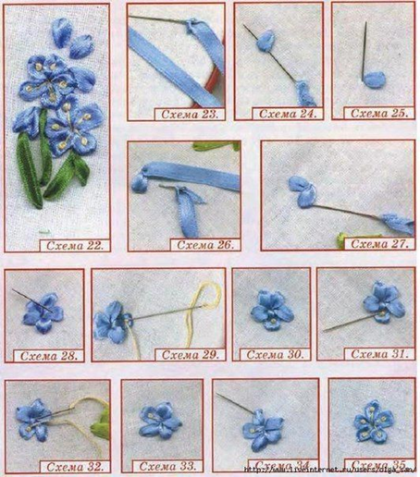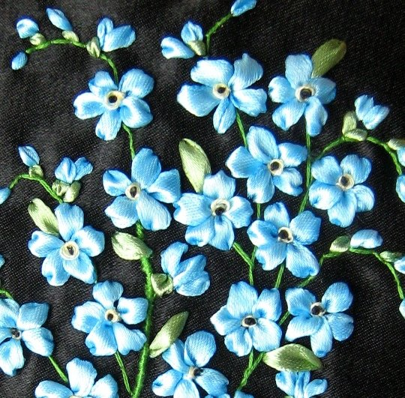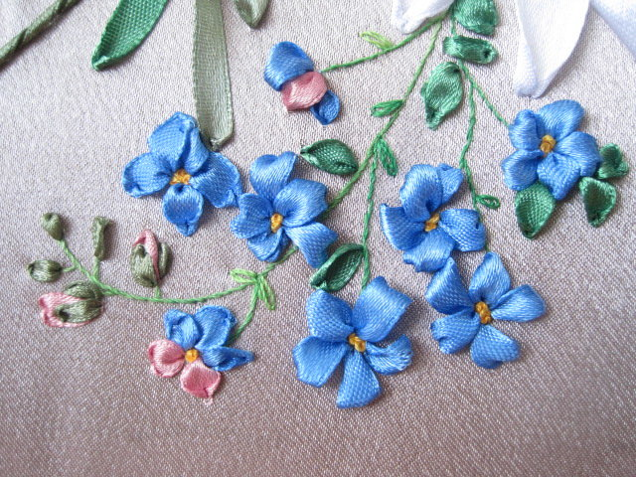

ВЫШИВАЕМ АККУРАТНО,СЛЕДИМ ЗА ИЗНАНКОЙ , НЕ ЗАБЫВАЕМ ДЕЛАТЬ ЗАКРЕПКИ НА УИНАНОЧНОЙ СТОРОНЕ ВЫШИВКИ.ПОСЛЕ РАБОТЫ ПРИВЕДИМ СВОЕ РАБОЧЕЕ МЕСТО В ПОРЯДОК.

ДО ВСТРЕЧИ!!!!

ЗАНЯТИЕ 4. «ВЫШИВКА СТЕБЕЛЬКОВ И ЛИСТИКОВ»

ЦЕЛЬ: ЗАКРЕПИТЬ УМЕНИЕ СОБИРАТЬ ЦВЕТОЧКИ НА ВЕТОЧКИ.

ВЫШИВАЕМ ШВОМ «НАЗАД ИГОЛОЧКУ»НИТКОЙ «ИРИС» СТЕБЛИ , ЛЕНТОЧКОЙ ЗЕЛЕНОГО ЦВЕТА «ПРЯМЫМИ»СТЕЖКАМИ ВЫШИВАЕМ ЛИСТИКИ.
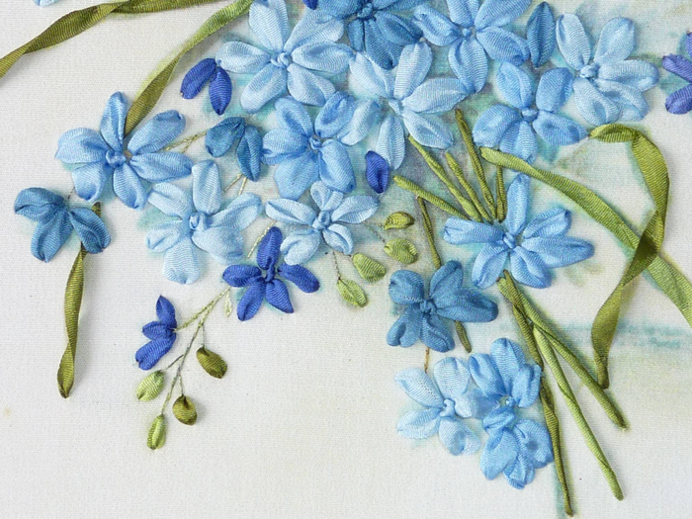
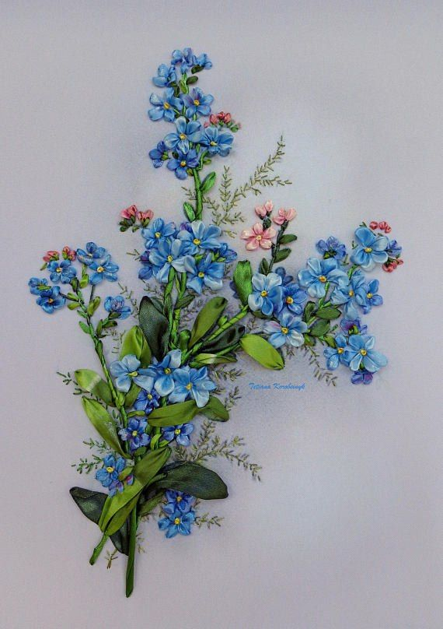
СЕРЕДИНКИ НЕЗАБУДОК УКРАШАЕМ БИСЕРОМ.
ДО ВСТРЕЧИ!!!!!
ЗАНЯТИЕ 5. «ТЕПЛОВАЯ ОБРАБОТКА ИЗДЕЛИЯ» .

ЦЕЛЬ: ЗАКРЕПИТЬ НАВЫК УМЕНИЯ «УТЮЖКИ» ГОТОВОГО ИЗДЕЛИЯ.
- УТЮЖИМ ПО ИЗНАНОЧНОЙ СТОРОНЕ НЕ ЗАХОДЯ НА ВЫШИВКУ. ПОД РУКОВОДСТВОМ МАМЫ. СОБЛЮДАЕМ ТЕХНИКУ БЕЗОПАСНОСТИ.
ВСТАВЛЯЕМ РАБОТУ В РАМОЧКУ.С ПОМОЩЬЮ МАМЫ ИЛИ БАБУШКИ..
ГОТОВЫЕ РАБОТЫ ФОТОГРАФИРУЕМ И ОТСЫЛАЕМ МНЕ ПО АДРЕСУ:
nina.nechaeva.1972@yandex.ru ИЛИ В ВАЦАП.

ДО ВСТРЕЧИ!!!!!

ЗАНЯТИЕ 6.СМОТР РАБОТ. МОЛОДЦЫ!!!!

ПРЕДЛАГАЮ ВАМ ПОСЕТИТЬ МУЗЕЙ ,ДЛЯ ЭТОГО ПЕРЕЙДИТЕ ПО ССЫЛКЕ

https://yandex.ru/video/preview/?filmId=17406325664422437557&text=ВЫСТАВКА%20КАРТИН%20ВАЛЕНТИНЫ%20РАЗЕНКОВОЙ&path=wizard&parent-reqid=1586632493922440-601628848270207373800154-production-app-host-vla-web-yp-249&redircnt=1586632516.1

ЕСЛИ ВОЗНИКЛИ ВОПРОСЫ КО МНЕ,Я ВСЕГДА НА СВЯЗИ ПО ТЕЛЕФОНУ ИЛИ В ВАЦАПЕ.

ДО ВСТРЕЧИ!!!

КАРТИНА «ЛЕТО».
1 ГОД ОБУЧЕНИЯ.
ЗАНЯТИЕ 1.ВЫБОР РИСУНКА К КАРТИНЕ «ЛЕТО»
ЦЕЛЬ: НАУЧИТЬСЯ САМОСТОЯТЕЛЬНОВЫБИРАТЬ РИСУНОК ДЛЯ ВЫШИВКИ.
ОБРАЗЦЫ РАБОТ.
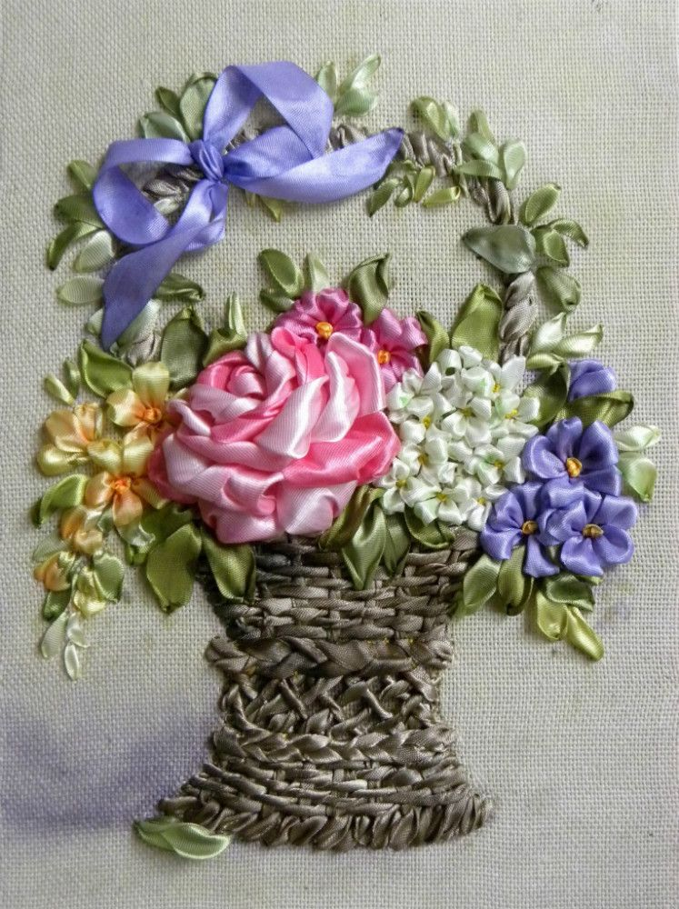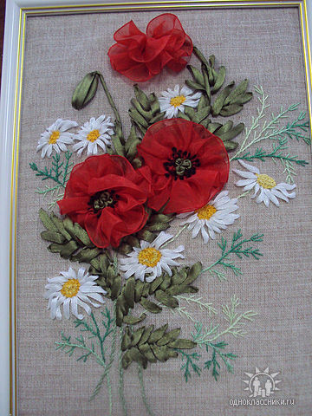

ПОСМОТРИТЕ ОЧЕНЬ КРАСИВЫЕ КАРТИНКИ ,ДЛЯ ЭТОГО ПЕРЕЙДИТЕ ПО ССЫЛКЕ
https://yandex.ru/images/search?from=tabbar&text=ВЫШИВКА%20ЛЕНТАМИ%20ЛЕТНИЕ%20БУКЕТЫ

ДО ВСТРЕЧИ!!!!

ЗАНЯТИЕ 2. «МАТЕРИАЛЫ И ИНСТРУМЕНТЫ ДЛЯ РАБОТЫ «ЛЕТО»
ЦЕЛЬ:ЗАКРЕПИТЬ УМЕНИЕ ПОДБИРАТЬ ЛЕНТОЧКИ ПО РАЗМЕРУ И ЦВЕТУ.
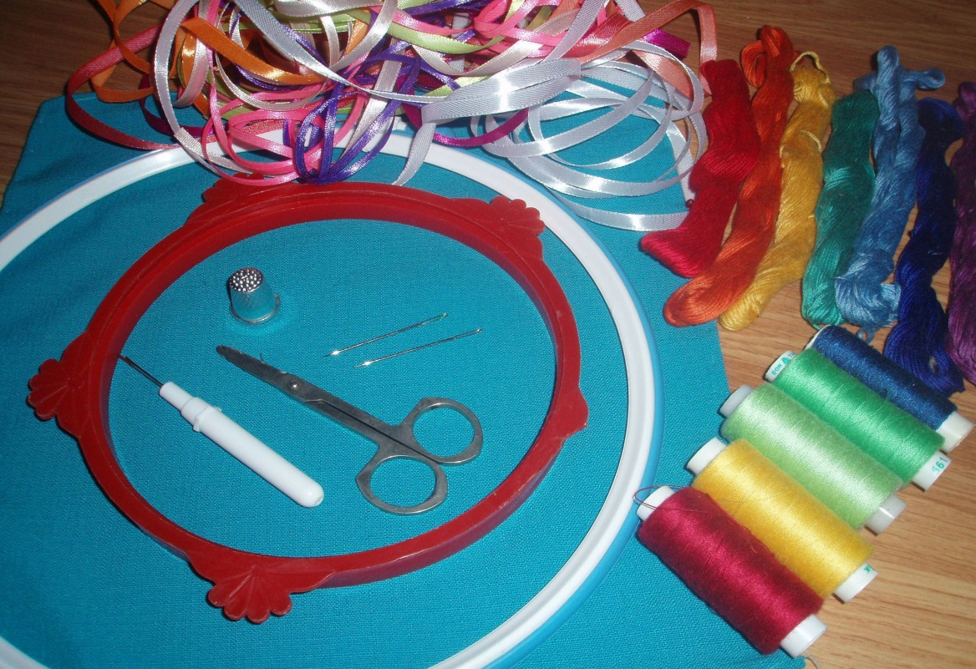

1.ПЯЛЬЦА.
2.НОЖНИЦЫ.
3.ТКАНЬ.
4.ИГЛА ДЛЯ ВЫШИВКИ .
5.ЛЕНТЫ 6; 10; 12;ММ.

СОБЛЮДАЕМ ТЕХНИКУ БЕЗОПАСНОСТИ.

ДО ВСТРЕЧИ!!
ЗАНЯТИЕ 3. «ПЕРЕНОС РИСУНКА НА ТКАНЬ»
ЦЕЛЬ: ЗАКРЕПИТЬ УМЕНИЕ ПЕРЕНОСИТЬ РИСУНОК КАРАНДАШОМ НА ТКАНЬ.
\

ДО ВСТРЕЧИ!!
ЗАНЯТИЕ 4. «ВЫБОР ЛЕНТ И ШВОВ ДЛЯ ВЫШИВКИ . ВЫШИВКА ЦВЕТОВ ».
ЦЕЛЬ: ЗАКРЕПИТЬ УМЕНИЕ ВЫБИРАТЬ ЛЕНТЫ И ШВЫ ДЛЯ ВЫШИВКИ.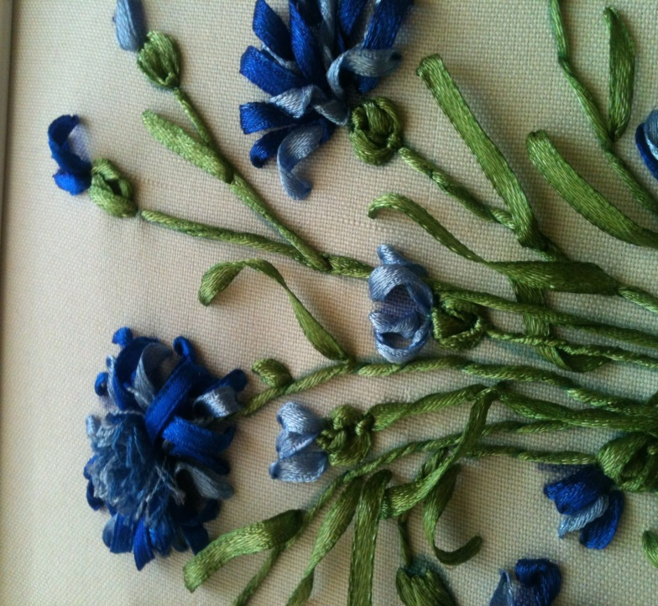
ВАСИЛЬКИ ВЫШИВАЮТСЯ ЛЕНТОЙ 6 ММ. ПРЯМЫМ ШВОМ.
МОЖНО ПОДОБРАТЬ НЕСКОЛЬКО ОТТЕНКОВ ГОЛУБОГОЦВЕТА,СМЕШИВАЕМ СТЕЖОЧКИ,СЛЕДИМ ЗА ИЗНАНОЧНОЙ СТОРОНОЙ ИЗДЕЛИЯ.
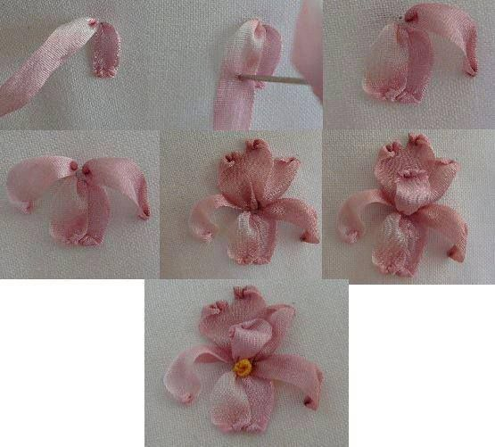
ИРИСЫ ВЫШИВАЕМ « ШВОМ С ПРОКОЛОМ».СЛЕДИМ ЗА ПЕРЕХОДОМ ЦВЕТА ЛЕНТЫ.

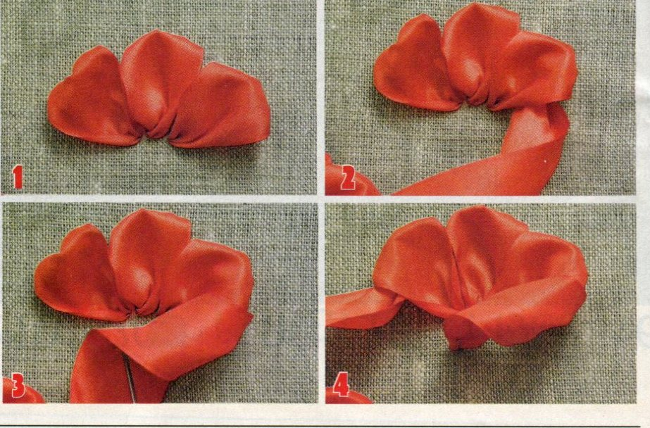

МАКИ ВЫШИВАЕМ ЛЕНТОЧКОЙ 12 ММ . РАСПРАВЛЯЕМ ЛЕНТОЧКУ ПАЛЬЧИКАМИ.

ВЫШИВАЕМ АККУРАТНО,СОБЛЮДАЯ ТЕХНИКУ БЕЗОПАСНОСТИ.

ПОСЛЕ ЗАНЯТИЯ ПРИВОДИМ МЕСТО ВЫШИВКИ В ПОРЯДОК.

ДО ВСТРЕЧИ!!!

ЗАНЯТИЕ 5. «ВЫШИВКА ТРАВ И СТЕБЛЕЙ В БУКЕТЕ»
ЦЕЛЬ: ВЫШИВАТЬ СТЕБЛИ К ВЫБРАННЫМ ЦВЕТАМ.
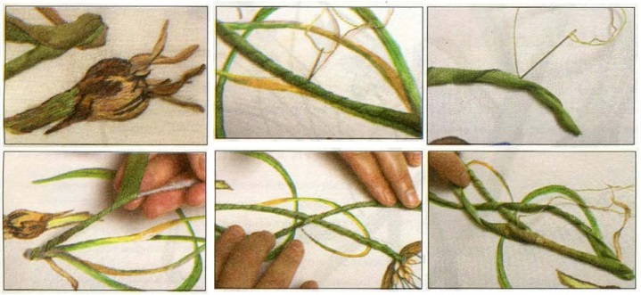

СТЕБЕЛЬКИ ВЫЩИВАЕМ НИТКАМИ ИРИС ШВОМ «НАЗАД ИГЛА» ИЛИ ЛЕНТОЙ «СКРУЧЕННЫМ ШВОМ».

ПОСЛЕ ЗАНЯТИЯ ПРИВОДИМ РАБОЧЕЕ МЕСТО В ПОРЯДОК.

ДО ВСТРЕЧИ!!

ЗАНЯТИЕ 6. «ВЫШИВКА ЛИСТЬЕВ В БУКЕТЕ»
ЦЕЛЬ: ЗАКРЕПЛЕНИЕ НАВЫКА ВЫШИВКИ СБОРНЫХ ЛИСТЬЕВ.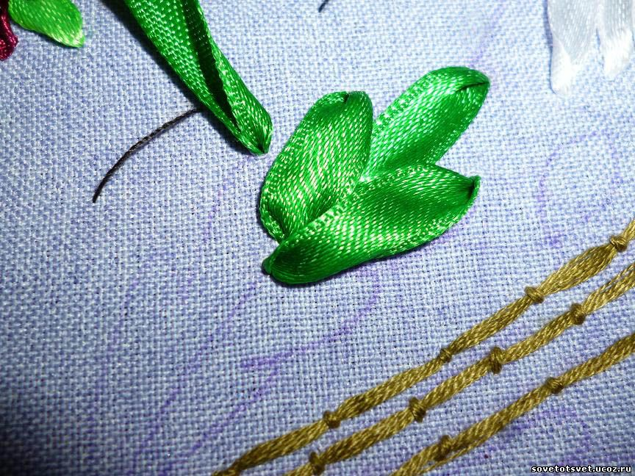
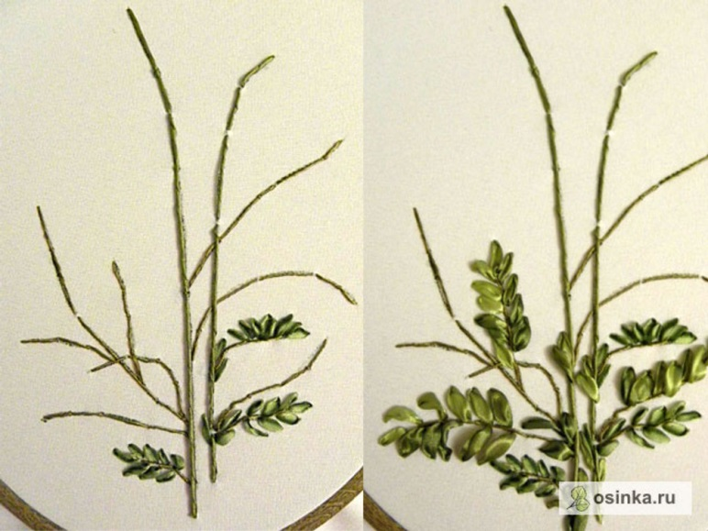
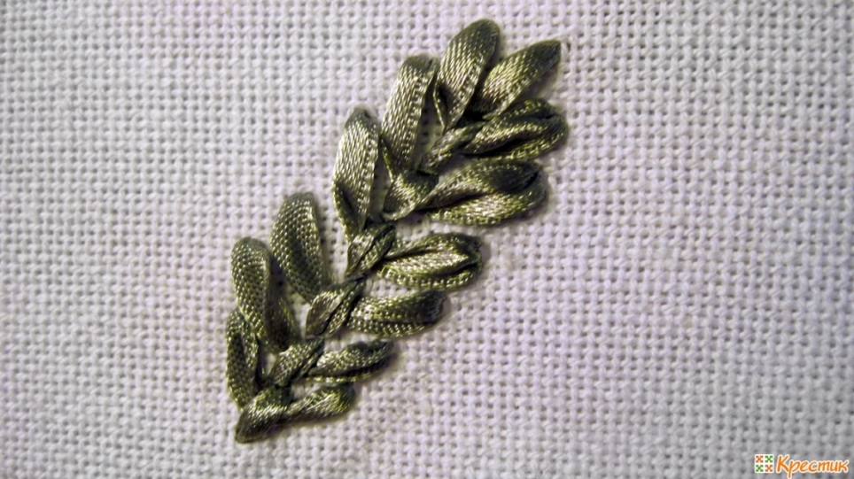
ЛИСТИКИ ВЫШИВАЕМ АККУРАТНО,ПЕРЕКРЫВАЯ КАРАНДАШНЫЙ РИСУНОК.
ПРИВЕДИМ РАБОЧЕЕ МЕСТО В ПОРЯДОК.
ДО ВСТРЕЧИ!!
ЗАНЯТИЕ 6. «УКРАШЕНИЕ РАБОТ ИОТПАРИВАНИЕ УТЮГОМ»
ЦЕЛЬ: УЧИТЬСЯ ВЛАДЕТЬ УТЮГОМ ПОД ПРИСМОТРОМ ВЗРОСЛОГО.

И ХОЧУ ПРЕДЛОЖИТЬ ВАМ ПОСМОТРЕТЬ РАБОТЫ ВЗРОСЛЫХ МАСТЕРИЦ,
ПЕРЕЙДИТЕ ПО ССЫЛКЕ.
https://yandex.ru/images/search?from=tabbar&text=вышивка%20лентами%20летние%20букеты
ДО ВСТРЕЧИ!!

ЗАНЯТИЕ 7. «ОФОРМЛЕНИЕ РАБОТ В РАМКИ»
ЦЕЛЬ: ЗАКРЕПИТЬ ЖЕЛАНИЕ ВИДЕТЬ ГОТОВОЕ ИЗДЕЛИЕ.
ПО ЖЕЛАНИЮ МОЖНО УКРАСИТЬ СВОИ РАБОТЫ БУСИНАМИ,БАНТАМИ,БОЖЬМИ КОРОВКАМИ.
ФОТО ГОТОВЫХ РАБОТ ВЫСЫЛАЙТЕ МНЕ НА ПОЧТУ ПО АДРЕСУ

nina.nechaeva.1972@yandex.ru ИЛИ В ВАЦАП.

ДО ВСТРЕЧИ!!

